L’expansion de l’Empire romain
**Enjeux et découvertes – p. 155 à 158
« Afin de sauvegarder la paix, il faut se préparer à la guerre »
- Qu’est-ce qu’un fantassin?
- Nomme les rôles de l’armée romaine :
  - ______________________________________________________
  - ______________________________________________________
  - ______________________________________________________
- Les légionnaires : Ils étaient les meilleurs guerriers de l’Antiquité. Identifie leur équipement.
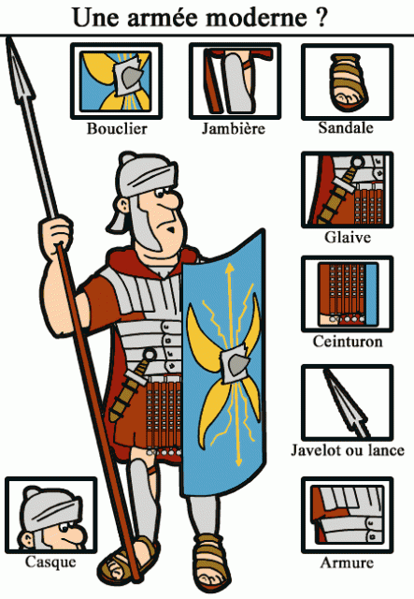

- Formations tactiques et machines de guerre.
Formation tactiques et machines de guerre | Nom | Description/rôle
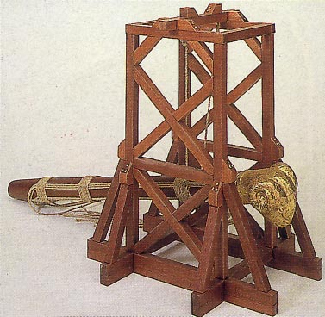
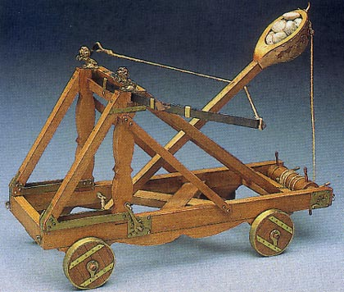

- Qui s’enrôlait généralement dans l’armée romaine? Pourquoi?
- Pourquoi était-il important pour les Romains de posséder une bonne marine de guerre?

